ROTINA DO TRABALHO PEDAGÓGICO PARA SER REALIZADA EM DOMICÍLIO (BII-C) - Prof.ª Tatiana
> Data:18 à 22/10 de 2021
Creche Municipal “Maria Silveira Mattos”
SEGUNDA-FEIRA | TERÇA-FEIRA | QUARTA-FEIRA | QUINTA-FEIRA | SEXTA-FEIRA
*** BERÇÁRIO II-C  *Hora da música: Seu Lobato/Galinha Pintadinha  https://www.youtube.com/watch?v=3r4cadv1Cmw  *Atividade: Dentro e fora  *Objetivo: Estimular o raciocínio, coordenação motora, percepção e noção de espaço.  (CG) (TS) (ET)  *Desenvolvimento: Utilizar giz ou carvão para desenhar círculos no quintal, e brincar ao comando de dentro e fora com a ajuda de um adulto.  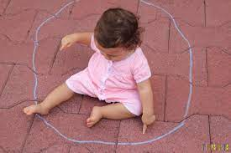 | *** BERÇÁRIO II-C  *Poema: A casa/ Vinicius de Moraes  https://www.youtube.com/watch?v=jb5z-_TyJfw  *Objetivo: Apreciar e aumentar interesse por poemas, desenvolver imaginação e fala.  (EF)  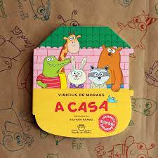 | *** BERÇÁRIO II-C  *Hora da música: Formiguinha/Galinha Pintadinha  https://www.youtube.com/watch?v=78 EaW 5GJ0g&t=100s  *Atividade: Escondendo brinquedos pela casa.  *Objetivo: Estímulo da coordenação motora fina, noção de permanência das coisas e noção de espaço.  (EO) (EF) (ET)  *Desenvolvimento: Utilizar espaços da casa e brincar de esconder brinquedos e estimular a criança a procurar, após a brincadeira convide a criança para ajudar a guardar os brinquedos.  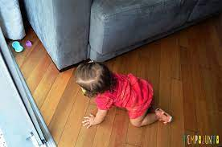 | *** BERÇÁRIO II-C  *Hora da História: O Livro dos Sentimentos/Todd Parr  https://www.youtube.com/watch?v=lGMymzP9jd8  *Objetivo: Apreciar e aumentar interesse pelas histórias, desenvolver imaginação e fala.  (EF) (EO) | *** BERÇÁRIO II-C  *Vídeo interativo: Cabeça, ombro, joelho e pé.  https://www.youtube.com/watch?v=vDee2bF8Xls  *Atividade: Vamos dançar acompanhando o que diz música?  *Objetivo: Reconhecer e adquirir a percepção do próprio corpo. Ouvir e cantar canções, desenvolvendo memória musical e coordenação motora.  (CG) (EF) (ET)  *Desenvolvimento: Iremos enviar um vídeo para os responsáveis que deverão dançar com as crianças, estimulando-as a apontar as partes pedidas na música.  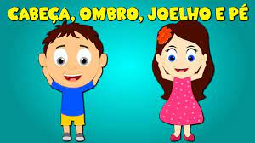  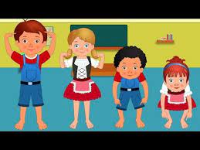

OBS: Não esqueçam de registrar os momentos com fotos ou pequenos vídeos e enviar para a professora.

